Premessa

Nel corso degli anni 2011- 12 si è reputato opportuno, sulla base di un riposizionamento strategico dell’Agenzia, focalizzare l’analisi dei fabbisogni sulla provincia aretina al fine di migliorare le nostre capacità di selezionare i bisogni, di scegliere fra le offerte disponibili e di potere esaminare criticamente i risultati. La presente analisi prende le mosse dal contesto socio – economico regionale per focalizzarsi sull’economia e l’occupazione del distretto aretino e cogliere così i tratti distintivi di quella discontinuità epocale ( trend recessivo) in atto nella società e nelle imprese del nostro paese come di altri.

ANALISI DI CONTESTO

Il contesto economico ed imprenditoriale
Nel difficile contesto della attuale crisi economica, la provincia di Arezzo si segnala per flessioni gravi ma contenute rispetto alla altre province della Toscana. Nei primi nove mesi del 2008 il calo del 3% della produzione, se maggiore del 2.2% fatto segnare a livello regionale, rappresentava comunque la terza performance dopo Livorno e Grosseto.
Il calo degli ordini sul mercato interno (-2.1%) e la stagnazione di quelli dall’estero (0%) davano comunque ben pochi margini di uscita dalla congiuntura sfavorevole, dato in particolare il fatto che gli indicatori dei principali settori produttivi della provincia, dall’orafo al tessile al comparto pelli-cuoio, risultavano tutti negativi.
In tale quadro, l’export a livello provinciale continuava a crescere (+10.7% fra luglio e settembre, con una media di +8% fra gennaio e settembre), soprattutto in virtù dell’apporto del comparto orafo, nonostante la forte depressione che lo sta attraversando. (Camera di Commercio Arezzo, L’economia aretina nel Secondo Semestre 2008, cura dell’Ufficio Studi della Camera di Commercio di Arezzo, pp. 5-6).
La produzione industriale della provincia evidenzia la tendenza negativa dell’ultimo scorcio del 2007, anche se molto più contenuta (-0.9%), con un fatturato stazionario (+0.1%) migliore di quello dell’ultimo trimestre 2007.
I risultati dell’analisi sulla base delle dimensioni delle imprese davano risultati significativi, con piccola e grande impresa in forte flessione (rispettivamente -3.2% e -5.8%) e la media impresa in tenuta (+0.1%).
In effetti ancora a settembre 2008 la struttura imprenditoriale aretina conservava un notevole dinamismo, con una crescita delle imprese attive (+1.2%), anche se inferiore al dato regionale e nazionale, con l’agricoltura come unico macrosettore con segno negativo.
Catalogate per natura giuridica, le società di capitale continuavano a crescere (+9.4%) insieme alle altre forme (+1.2%), mentre flettevano tanto le imprese individuali (-0.3%) che le società di persone (-0.3%). In tale quadro, l’export a livello provinciale continuava a crescere (+10.7% fra luglio e settembre, con una media di +8% fra gennaio e settembre), soprattutto in virtù dell’apporto del comparto orafo. (Camera di Commercio Arezzo, L’economia aretina nel Secondo Semestre 2008, cura dell’Ufficio Studi della Camera di Commercio di Arezzo, pp. 13-14).
Dal punto di vista territoriale, rispetto al terzo trimestre del 2007 sono i distretti industriali del Valdarno e dell’Area aretina a soffrire la chiusura di imprese (-1.6% e -1%), anche se in misura minore rispetto al Casentino (-2.5%), mentre si mantenevano con un segno positivo Valtiberina e Valdichiana (+0.2% e +0.5%).
Le imprese che più di tutte portano il peso della crisi sono quelle artigiane. Nel primo semestre 2008 il fatturato delle imprese artigiane della provincia di Arezzo calava del 8.8%, di poco sotto la media regionale (-8.3%), mentre l’occupazione si contraeva dello 0.6% (dato regionale del -0.3%). Come fatturato i servizi sono il settore più colpito (-16.3%), con forti perdite anche nel manifatturiero (-7.8%) e nell’edilizia (-7.9%). Fra i distretti industriali, l’oreficeria dell’area aretina ha accusato una perdita del 12.9%, l’area tessile del Casentino del 8.4%, quella pelle-calzature del Valdarno del 7.1%. (Camera di Commercio Arezzo, L’economia aretina nel Secondo Semestre 2008, cura dell’Ufficio Studi della Camera di Commercio di Arezzo, p. 24).
Nel commercio al dettaglio la provincia ha subito fra gennaio e settembre 2008 una perdita dell’1.4%, inferiore alla media regionale (-1.9%), terza dietro Pistoia e Livorno. Sono state piccola e media distribuzione a subire contrazioni (rispettivamente -4.5% e -3.6%), mentre la grande distribuzione ha incrementato le vendite del 2.2%, dimostrando le grandi capacità di tenuta di strutture organizzate sul territorio a danno del tessuto commerciale meno dimensionato, come quello vicinale. Sul piano merceologico, i prodotti alimentari rimangono in segno positivo (+1.7%), mentre crolla il non alimentare (-4.1%), in particolare abbigliamento ed accessori (-5.1%) e prodotti per la casa ed elettrodomestici (-5.4%). (Camera di Commercio Arezzo, L’economia aretina nel Secondo Semestre 2008, cura dell’Ufficio Studi della Camera di Commercio di Arezzo, pp. 26-27).
Il comparto turistico denuncia una forte contrazione dei flussi dopo gli eccellenti risultati del 2007: nei primi dieci mesi del 2008 la flessione è stata del 5.6% per i turisti in arrivo e del 6.8% per i pernottamenti. La disaggregazione dei dati mostra comunque come il problema riguardi essenzialmente le strutture alberghiere, mentre quelle extra alberghiere risultavano in buona crescita, grazie soprattutto all’afflusso di turisti stranieri. (Camera di Commercio Arezzo, L’economia aretina nel Secondo Semestre 2008, cura dell’Ufficio Studi della Camera di Commercio di Arezzo, p. 27).
Nel comparto del credito, al settembre 2008 si segnalava la crescita di sportelli del 3.5% rispetto a dodici mesi prima (238 in totale), mentre nel campo dell’intermediazione creditizia decresce decisamente su base annua l’intensità per gli impieghi (+3.9% a fronte del +6.9% del 2007 e del +8.8% del 2006). Le imprese private erano l’aggregato principale (+9%, prossimo ai valori regionali del +10.5% e nazionali del +9.2%). Forte contrazione per le famiglie (-4%, -3% il dato regionale, +1.6% quello nazionale). I depositi flettono dello 0.7% (+2% dato regionale, +4.8% quello nazionale), con le imprese che perdono il 5% e le famiglie, principale aggregato, che hanno un +1.9%, avendo avvertito la contrazione dalla metà del 2008. (Camera di Commercio Arezzo, L’economia aretina nel Secondo Semestre 2008, cura dell’Ufficio Studi della Camera di Commercio di Arezzo, p. 27-28).
Nel comparto agricolo, il buon livello di produttività non è stato corrisposto da una altrettanta proficua fase di commercializzazione, compromessa da un drastico abbassamento dei prezzi. Magri i profitti per i mais, positiva l’annata per il girasole così come quella vinicola. Problematica invece la situazione del comparto olivicolo a causa dell’abbondante produzione e della conseguente discesa dei prezzi, fino a causare stock di prodotto invenduto. Accettabili i risultati nel campo delle coltivazioni frutticole, delle colture ortive, del tabacco. Nella zootecnia, è in corso una fase di ridimensionamento, dovuta essenzialmente alla riduzione del numero dei capi presenti in provincia e al numero degli allevatori, specie quelli di ridotte dimensioni. (Camera di Commercio Arezzo, L’economia aretina nel Secondo Semestre 2008, cura dell’Ufficio Studi della Camera di Commercio di Arezzo, pp. 32-33).

Il mercato del lavoro
Riguardo il mercato del lavoro, nell’intero 2008 gli iscritti allo stato di disoccupazione nella Regione Toscana sono stati circa 300.000, con un aumento del 6% rispetto all’anno precedente, corrispondente a 17000 persone in più. Si tratta di un aumento costante nell’arco di tempo 2006-2008, peraltro omogeneo a tutte le province.

In quella di Arezzo, se tanto nel 2006 quanto nel 2007 il dato rimaneva di poco superiore alle 25000 unità, nel 2008 è cresciuto a 27300, crescita omogenea disaggregando i dati per genere (nel 2008 9436 maschi e 17.924 femmine). Per quanto riguarda il dato disaggregato per classe d’età, la regione denuncia un aumento per i lavoratori meno giovani. La provincia di Arezzo si pone invece in controtendenza, avendo, in percentuale, di gran lunga il dato più alto fra le province toscane in fatto di disoccupazione fra gli under 25 (15.1% contro la media regionale dell’11.1%), così come, seppur di poco, per la popolazione fra 25 e 30 anni (17.5% contro la media regionale del 16.0%). Arezzo si trova invece sotto la media regionale per le due successive classi di età: 26.9% per i compresi fra 31 e 39 anni contro il 28.1% della regione, 40.4% per i maggiori di 39 anni contro il 44.8% della regione. (Regione Toscana, Direzione Generale Politiche formative, beni e attività culturali, Settore Lavoro, Dati occupazionali dei servizi per l’impiego, anno 2008, pp. 21-24).

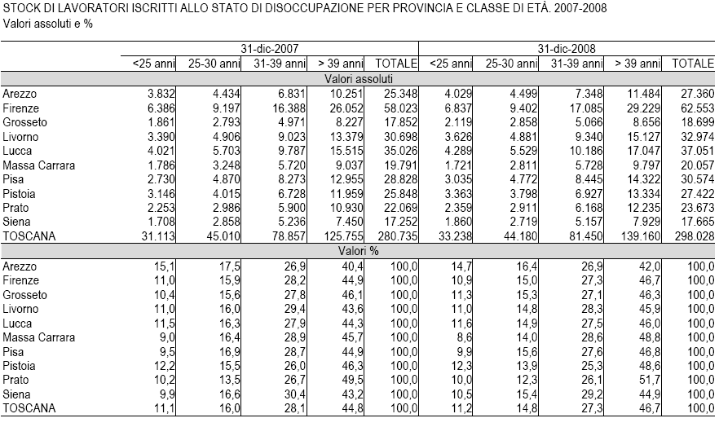

Tali dati dimostrano come gli indirizzi di politica del lavoro concepiti in ambito regionale e fatti propri dall’amministrazione provinciale, tesi a rilanciare tanto l’occupazione di genere quanto quella giovanile attraverso la leva della qualificazione e delle competenze professionali, rivestano un’importanza strategica nel contesto dato, e quanto resti ancora da fare sul piano dell’attuazione di tali politiche, nell’ambito delle quali la leva dell’apprendistato professionalizzante ricopre un ruolo affatto secondario, essendo probabilmente il principale canale attraverso cui inserire i giovani nel mondo del lavoro con la dotazione di una formazione quanto mai necessaria, che ovviamente altre forme di assunzione, compresa quella predominante del tempo determinato, non sono, di tutta evidenza, in grado di assicurare.
Una formazione che sia in grado di permettere l’ingresso più che il consolidamento nel mondo del lavoro.

In effetti riguardo le assunzioni, la provincia di Arezzo risulta essere quella che in ambito regionale tiene di più, con 42229 lavoratori avviati nel 2008 rispetto ai 42454 del 2007; una flessione dello 0.5% di fronte ad un dato regionale del -1.8%, con province che accusano cali del 10-11%. (Regione Toscana, Direzione Generale Politiche formative, beni e attività culturali, Settore Lavoro, Dati occupazionali dei servizi per l’impiego, anno 2008, p. 8)

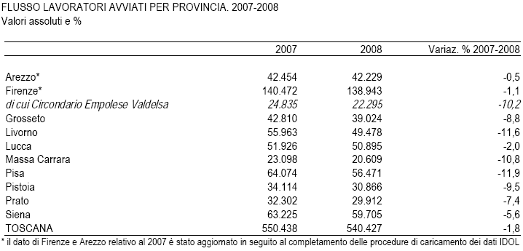

Per quanto riguarda le tipologie contrattuali di assunzione, nel 2008 i contratti a tempo determinato hanno aumentato la propria preponderanza rispetto al 2007 a scapito delle soluzioni a tempo indeterminato, limitando in questo modo la frana di perdite di posti di lavoro.

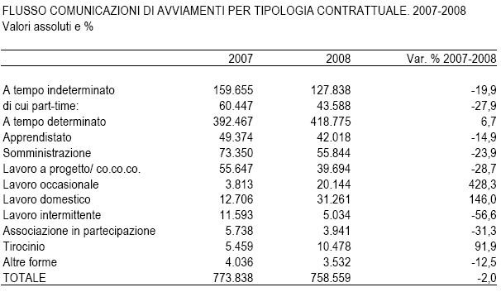

In tale contesto è evidente la volatilità della prestazione lavorativa, specie se abbiniamo questi dati a quelli relativi alla durata dei contratti stessi, che si contrae in modo generalizzato. (p. 12).
La provincia di Arezzo non fa eccezione alla situazione regionale, risultando anzi in assoluta linea, con l’83.9% di avviamenti con tipologie contrattuali a termine sul totale, risultato analogo all’83.1% della regione. Rispetto al 2007 però, il dato aretino è più preoccupante di altri, facendo segnare un vistoso aumento, essendo passato dal 75.3% all’83.9%. (Regione Toscana, Direzione Generale Politiche formative, beni e attività culturali, Settore Lavoro, Dati occupazionali dei servizi per l’impiego, anno 2008, pp. 10-11).

E’ invece importante sottolineare la tenuta del contratto di apprendistato in tutta la regione, che in questa situazione riesce ad avere il 5.5% di avviamenti, davanti ai contratti a progetto e i co.co.co. e dopo quelli di somministrazione; insieme all’avanzata del tirocinio, l’apprendistato segnala che l’alternanza lavoro/formazione esterna rimane un mezzo di accesso al mondo del lavoro di valenza strategica.
Tuttavia, proprio la disaggregazione sulla base del genere dei dati relativi ai contratti di somministrazione e apprendistato, dimostra come il settore manifatturiero rimanga terreno marcatamente maschile, mentre le donne non solo rimangono la principale vittima del calo delle assunzioni a tempo determinato, ma vengono relegate in gran numero in talune tipologie contrattuali, come il part time, che hanno subito le maggiori contrazioni. (Regione Toscana, Direzione Generale Politiche formative, beni e attività culturali, Settore Lavoro, Dati occupazionali dei servizi per l’impiego, anno 2008, pp. 11-13).

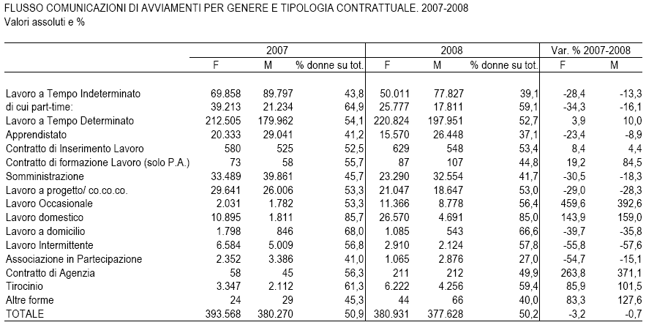

La disaggregazione dei dati degli avviamenti per classe d’età rivela come gli under 25 siano la fascia in maggiore difficoltà per quanto riguarda l’inserimento, nonostante possano contare sul sostegno del contratto d’apprendistato che, nonostante una flessione del 2.2% rispetto al 2007, contribuisce all’ingresso nel mondo del lavoro con una percentuale del 22%, seconda dopo il contratto a tempo determinato propriamente detto (46%).

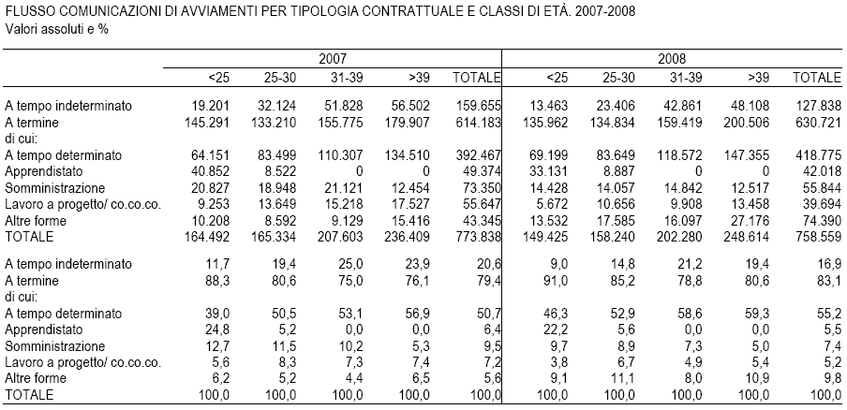

Esaminando le assunzioni per settore di attività sempre per il 2008, emerge la netta preponderanza nel settore dei servizi con il 69% delle assunzioni totali (fra cui il 20% in alberghi e ristoranti), con il manifatturiero fermo al 18%. Una fetta importante della popolazione femminile rimane confinata nel settore dei servizi alla persona non di mercato. (Regione Toscana, Direzione Generale Politiche formative, beni e attività culturali, Settore Lavoro, Dati occupazionali dei servizi per l’impiego, anno 2008, pp. 13-15).

Le performance dei distretti aretini

La crisi economica cominciata alla fine del 2008 ha peggiorato in modo grave una situazione già compromessa per l’industria manifatturiera, che nella provincia di Arezzo rappresenta la principale attività.

I segni negativi delle performances dei distretti industriali aretini assumono una valenza ancora più negativa se paragonati ai risultati a livello regionale, avendo il manifatturiero un impatto molto più forte sulla provincia di Arezzo in paragone ad altre realtà regionali.

Sul fronte dell’occupazione, i dati sulla cassa integrazione sono particolarmente sintomatici dello stato di crisi.

Ore di integrazione ordinaria e straordinaria
Periodo | Ore Provincia di Arezzo | Aumento % nei 12 mesi
Gennaio 2009 | 188583 | +292%
Febbraio 2009 | 333942 | +330%
Marzo 2009 | 301235 | +785%

Aumento % delle ore di CIG nei 12 mesi
 | Gennaio 2009 | Febbraio 2009 | Differenza % gennaio-febbraio
Provincia di Arezzo | +153% | +330% | +177%
Regione Toscana | +142% | +209% | +67%

Anche i dati relativi agli avviamenti e alle domande di disoccupazione sono molto significativi delle sempre più scarse possibilità di ingresso nel mercato del lavoro da parte dei giovani.

Numero di avviamenti nella Provincia di Arezzo
 | 2008 | 2009 | Differenza | Diminuzione %
Gennaio | 7744 | 5893 | -1851 | -24%
Febbraio | 4279 | 3022 | -1257 | -30%
Marzo | 4272 | 2928 | -1344 | -32%

Numero di domande di disoccupazione
Primo trimestre 2008 | Primo trimestre 2009 | differenza | Differenza %
3015 | 4363 | 1347 | +31%

Nel 2008 la provincia di Arezzo si segnalava per flessioni gravi ma contenute rispetto alla altre province della Toscana. Nei primi nove mesi del 2008 il calo del 3% della produzione, se maggiore del 2.2% fatto segnare a livello regionale, rappresentava comunque la terza performance dopo Livorno e Grosseto. La produzione industriale della provincia evidenziava la tendenza negativa dell’ultimo scorcio del 2007, anche se molto più contenuta (-0.9%), con un fatturato stazionario (+0.1%) migliore di quello dell’ultimo trimestre 2007.

Produzione industriale Provincia di Arezzo – Variazione % gennaio-settembre 2007-2008. Fonte Unioncamere – Istituto Tagliacarne

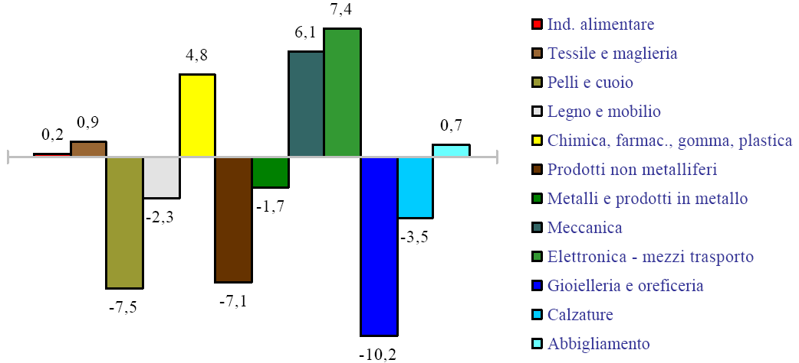

In tale quadro, l’export a livello provinciale continuava a crescere (+10.7% fra luglio e settembre, con una media di +8% fra gennaio e settembre), soprattutto in virtù dell’apporto del comparto orafo, nonostante la forte depressione che lo sta attraversando.

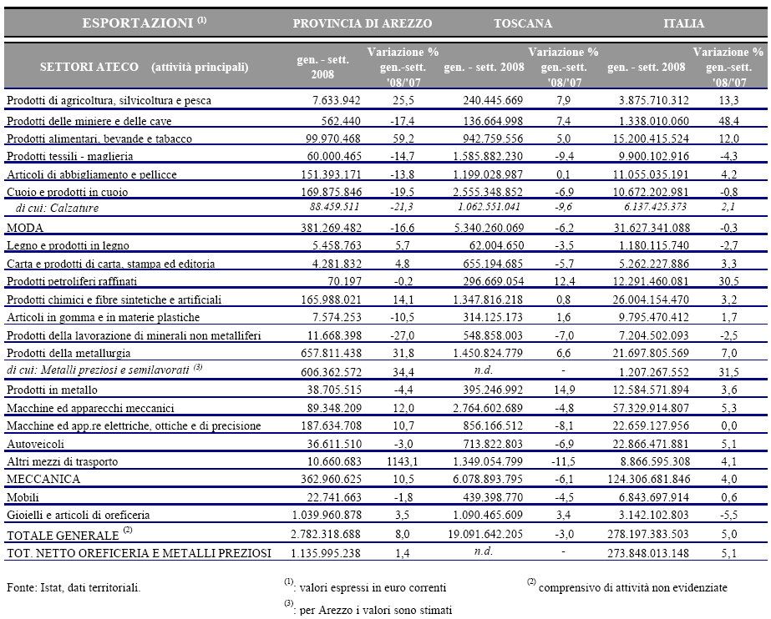

I risultati dell’analisi sulla base delle dimensioni delle imprese davano risultati significativi, con piccola e grande impresa in forte flessione (rispettivamente -3.2% e -5.8%) e la media impresa in tenuta (+0.1%).

In effetti ancora a settembre 2008 la struttura imprenditoriale aretina conservava un notevole dinamismo, con una crescita delle imprese attive (+1.2%), anche se inferiore al dato regionale e nazionale, con l’agricoltura come unico macrosettore con segno negativo.

Produzione industriale - variazione % gennaio-settembre 2007-2008. Fonte Unioncamere – Istituto Tagliarcarne

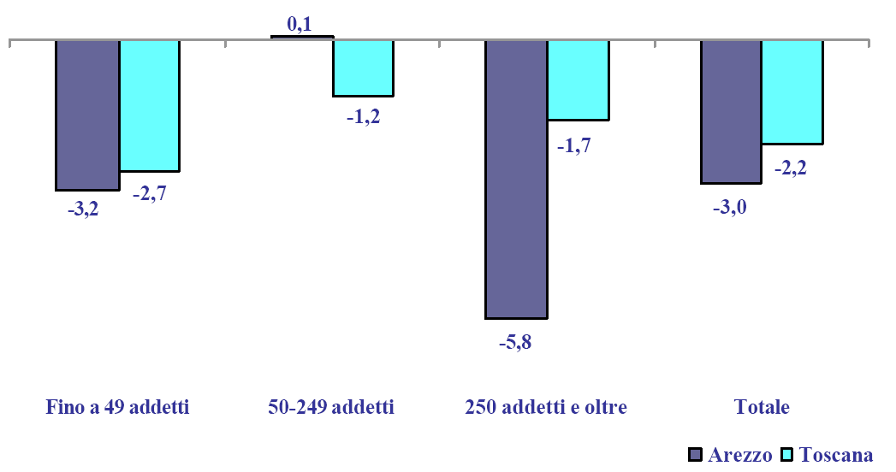

Catalogate per natura giuridica, le società di capitale continuavano a crescere insieme alle altre forme, mentre flettevano tanto le imprese individuali che le società di persone. In tale quadro, l’export a livello provinciale continuava a crescere (+10.7% fra luglio e settembre, con una media di +8% fra gennaio e settembre), soprattutto in virtù dell’apporto del comparto orafo.

Imprese attive per natura giuridica in Provincia di Arezzo – Variazioni % Terzo trimestre 2007/2008

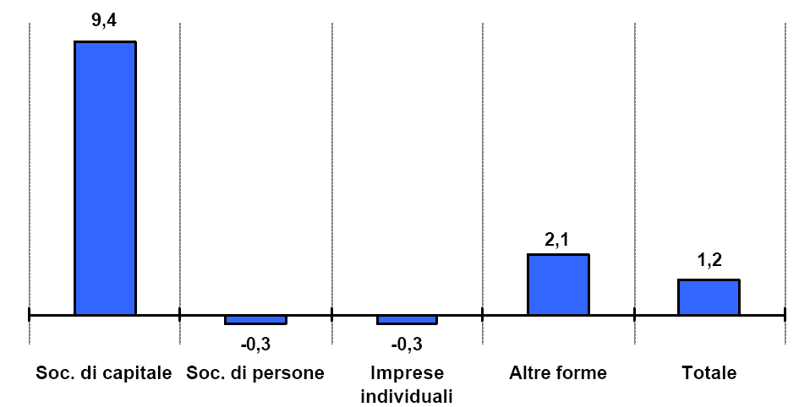

Dal punto di vista territoriale, rispetto al terzo trimestre del 2007 sono i distretti industriali del Valdarno e dell’Area aretina a soffrire la chiusura di imprese, anche se in misura minore rispetto al Casentino, mentre si mantenevano con un segno positivo Valtiberina e Valdichiana.

Imprese totali ed artigiane attive in Provincia di Arezzo – Variazioni % Terzo trimestre 2007/2008

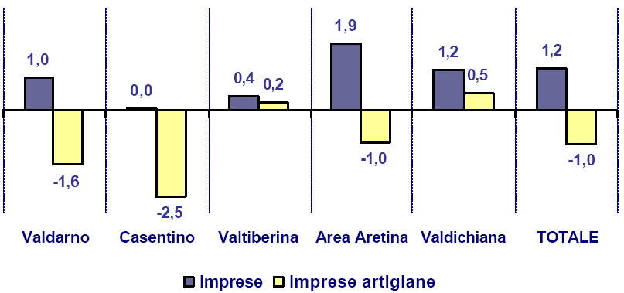

Le imprese che più di tutte portano il peso della crisi sono quelle artigiane. Nel primo semestre 2008 il fatturato delle imprese artigiane della provincia di Arezzo calava del 8.8%, di poco sotto la media regionale (-8.3%), mentre l’occupazione si contraeva dello 0.6% (dato regionale del -0.3%). Come fatturato i servizi sono il settore più colpito, con forti perdite anche nel manifatturiero e nell’edilizia. Fra i distretti industriali, l’oreficeria dell’area aretina ha accusato una perdita del 12.9%, l’area tessile del Casentino del 8.4%, quella pelle-calzature del Valdarno del 7.1%.

Nel comparto del credito, al settembre 2008 si segnalava la crescita di sportelli del 3.5% rispetto a dodici mesi prima (238 in totale), mentre nel campo dell’intermediazione creditizia crescevano su base annua gli impieghi del 3.9%, con una intensità in continuo declino.

Intensità degli impieghi
 | 2006 | 2007 | 2008
Provincia di Arezzo | 8.8% | 6.9% | 3.9%
Regione Toscana | - | - | 3.7%
Italia | - | - | 6.5%

Sistema creditizio, crescita su base annua sett. 2007- sett. 2008
 | Imprese | Famiglie
Provincia di Arezzo | 9% | -4%
Regione Toscana | 10.5% | -3%
Italia | 9.2% | +1.6%

Depositi, crescita su base annua sett. 2007- sett. 2008
 | Dato totale | Imprese | Famiglie
Provincia di Arezzo | -0.7% | -5% | +1.9%
Regione Toscana | +2% | - | -
Italia | +4.8% | - | -

Le imprese private erano l’aggregato forte, decisa contrazione per le famiglie, mentre i depositi flettevano, con le imprese che perdevano il 5% e le famiglie, principale aggregato, con un +1.9%, avendo avvertito la contrazione dalla metà del 2008.

Nel comparto agricolo il buon livello di produttività non è stato corrisposto da una altrettanta proficua fase di commercializzazione, compromessa da un drastico abbassamento dei prezzi. Magri i profitti per i mais, positiva l’annata per il girasole così come quella vinicola. Problematica invece la situazione del comparto olivicolo a causa dell’abbondante produzione e della conseguente discesa dei prezzi, fino a causare stock di prodotto invenduto. Accettabili i risultati nel campo delle coltivazioni frutticole, delle colture ortive, del tabacco. Nella zootecnia è in corso una fase di ridimensionamento dovuta essenzialmente alla riduzione del numero dei capi presenti in provincia e al numero degli allevatori, specie quelli di ridotte dimensioni.

Il mercato del lavoro

Riguardo il mercato del lavoro, nell’intero 2008 gli iscritti allo stato di disoccupazione nella Regione Toscana sono stati circa 300.000, con un aumento del 6% rispetto all’anno precedente, corrispondente a 17000 persone in più. Si tratta di un aumento costante nell’arco di tempo 2006-2008, peraltro omogeneo a tutte le province.

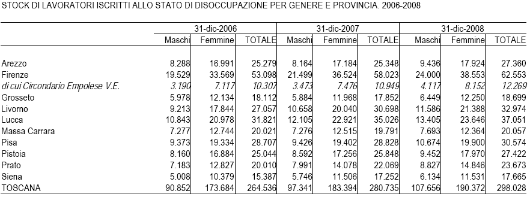

In quella di Arezzo, se tanto nel 2006 quanto nel 2007 il dato rimaneva di poco superiore alle 25000 unità, nel 2008 è cresciuto in modo omogeneo disaggregando i dati per genere. Per quanto riguarda il dato disaggregato per classe d’età, la regione denuncia un aumento per i lavoratori meno giovani. La provincia di Arezzo si pone invece in controtendenza, avendo, in percentuale, di gran lunga il dato più alto fra le province toscane in fatto di disoccupazione fra gli under 25, così come, seppur di poco, per la popolazione fra 25 e 30 anni, trovandosi invece sotto la media regionale per le due successive classi di età.

Tali dati dimostrano come gli indirizzi di politica del lavoro concepiti in ambito regionale e fatti propri dall’amministrazione provinciale, tesi a rilanciare tanto l’occupazione di genere quanto quella giovanile attraverso la leva della qualificazione e delle competenze professionali, rivestano un’importanza strategica nel contesto dato, e quanto resti ancora da fare sul piano dell’attuazione di tali politiche, nell’ambito delle quali la leva dell’apprendistato professionalizzante ricopre un ruolo affatto secondario, essendo probabilmente il principale canale attraverso cui inserire i giovani nel mondo del lavoro con la dotazione di una formazione quanto mai necessaria, che ovviamente altre forme di assunzione, compresa quella predominante del tempo determinato, non sono, di tutta evidenza, in grado di assicurare.

In effetti riguardo le assunzioni, la provincia di Arezzo risulta essere quella che in ambito regionale tiene di più, con una flessione dello 0.5% di fronte ad un dato regionale del -1.8%, con province che accusano cali del 10-11%.

Per quanto riguarda le tipologie contrattuali di assunzione, nel 2008 i contratti a tempo determinato hanno aumentato la propria preponderanza rispetto al 2007 a scapito delle soluzioni a tempo indeterminato, limitando in questo modo la frana di perdite di posti di lavoro.

In tale contesto è evidente la volatilità della prestazione lavorativa, specie se abbiniamo questi dati a quelli relativi alla durata dei contratti stessi, che si contrae in modo generalizzato.

La provincia di Arezzo non fa eccezione alla situazione regionale, risultando anzi in assoluta linea, con l’83.9% di avviamenti con tipologie contrattuali a termine sul totale, risultato analogo all’83.1% della regione. Rispetto al 2007 però, il dato aretino è più preoccupante di altri, facendo segnare un vistoso aumento, essendo passato dal 75.3% all’83.9%.

E’ invece importante sottolineare la tenuta del contratto di apprendistato in tutta la regione, che in questa situazione riesce ad avere il 5.5% di avviamenti, davanti ai contratti a progetto e i co.co.co. e dopo quelli di somministrazione; insieme all’avanzata del tirocinio, l’apprendistato segnala che l’alternanza lavoro/formazione esterna rimane un mezzo di accesso al mondo del lavoro di valenza strategica.

Tuttavia, proprio la disaggregazione sulla base del genere dei dati relativi ai contratti di somministrazione e apprendistato, dimostra come il settore manifatturiero rimanga terreno marcatamente maschile, mentre le donne non solo rimangono la principale vittima del calo delle assunzioni a tempo determinato, ma vengono relegate in gran numero in talune tipologie contrattuali, come il part time, che hanno subito le maggiori contrazioni.

La disaggregazione dei dati degli avviamenti per classe d’età rivela come gli under 25 siano la fascia in maggiore difficoltà per quanto riguarda l’inserimento, nonostante possano contare sul sostegno del contratto d’apprendistato che, nonostante una flessione del 2.2% rispetto al 2007, contribuisce all’ingresso nel mondo del lavoro con una percentuale del 22%, seconda dopo il contratto a tempo determinato propriamente detto (46%).

Esaminando le assunzioni per settore di attività sempre per il 2008, emerge la netta preponderanza nel settore dei servizi con il 69% delle assunzioni totali (fra cui il 20% in alberghi e ristoranti), con il manifatturiero fermo al 18%. Una fetta importante della popolazione femminile rimane confinata nel settore dei servizi alla persona non di mercato.

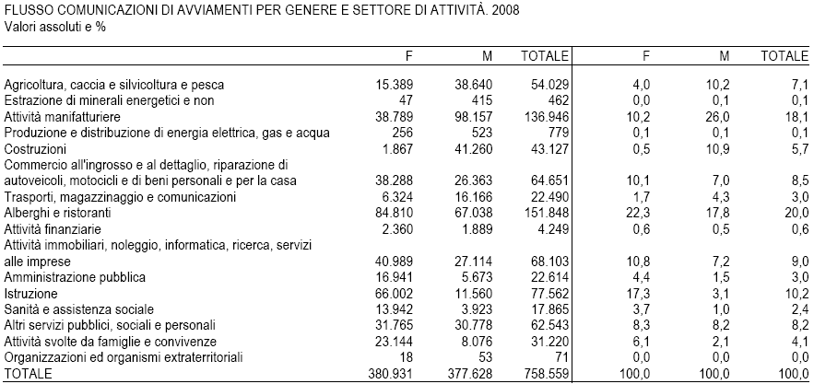

In provincia di Arezzo la situazione appare diversa rispetto al contesto toscano. Nel 2008 ad Arezzo le attività manifatturiere ed il comparto pubblica amministrazione-istruzione-sanità sono i settori trainanti nelle comunicazioni di avviamento, rispettivamente con il 25.8% ed il 28.5% sul totale, seguiti dall’agricoltura, al 13.4%.

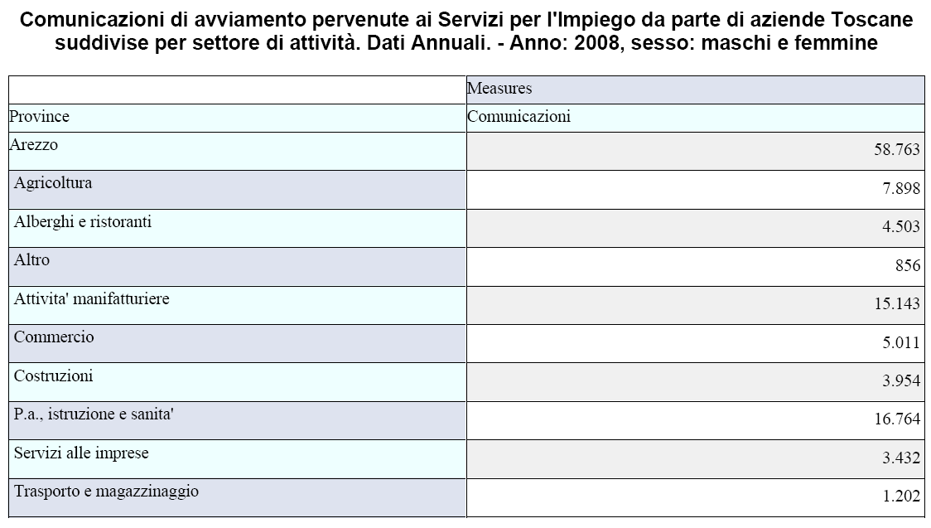

I dati fino ad ora disponibili per il 2009 mostrano una realtà sempre più difficile.

Comunicazioni di avviamento pervenute ai Servizi per l’Impiego per la Provincia di Arezzo. Dati annuali e trimestrali.
2008 | 2009
- | 11972 | primo trimestre
- | 9371 | secondo trimestre
- | 12715 | terzo trimestre
- | - | quarto trimestre
58763 | 34058 | totale anno

In attesa di conoscere il dato dell’ultimo trimestre 2009, possiamo intanto constatare che solo una quanto mai improbabile performance di oltre 24000 comunicazioni di avviamento in tre mesi potrà permettere di eguagliare il risultato del 2008. Se nell’ultimo trimestre venissero eguagliate le 12700 comunicazioni del terzo, il saldo negativo sul 2008 sarebbe comunque di -12000.

Comunicazioni di avviamento pervenute ai Servizi per l’Impiego per la Provincia di Arezzo suddivise per comparti. Dati annuali e trimestrali. Fonte: Osservatorio Regionale del Mercato del Lavoro.
Comparto | 2008 | 2009 primi tre trimestri | Saldo
Agricoltura | 7898 | 8008 | 110
Alberghi e ristoranti | 4503 | 3336 | -1167
Altro | 856 | 1465 | 609
Attività manifatturiere | 15143 | 4736 | -10407
Commercio | 5011 | 2901 | -2110
Costruzioni | 3954 | 2546 | -1408
P.A., istruzione e sanità | 16764 | 6314 | -10450
Servizi alle imprese | 3432 | 4117 | 685
Trasporto e magazzinaggio | 1202 | 635 | -567
Totale | 58763 | 34058 | -24705

La parzialità dei dati non ci permette raffronti di particolare significato fra 2008 e 2009, tuttavia alcune considerazioni sono possibili guardando alla suddivisione degli avviamenti per comparti. In primo luogo, risalta il saldo positivo di agricoltura e servizi alle imprese, già con i primi tre trimestri del 2009. Purtroppo tali dati positivi non possono compensare il crollo degli avviamenti in settori trainanti come manifatturiero e pubblica amministrazione, istruzione e sanità.

Vale la pena esaminare anche i dati relativi ai contratti di apprendistato della provincia, relativi ai dodici mesi che vanno dal quarto trimestre 2008 al terzo trimestre 2009.

Lavoratori che risultano occupati con contratto di apprendistato nella Provincia di Arezzo. Periodo: quatro trimestre 2008 – terzo trimestre 2009, Fonte Osservatorio Regionale del Mercato del Lavoro.
Fascia d'età | quarto trimestre  2008 | primo trimestre 2009 | secondo trimestre 2009 | terzo trimestre 2009
15 | 4 | 4 | 5 | 4
16 | 14 | 14 | 8 | 13
17 | 54 | 44 | 42 | 51
18-21 | 1861 | 1674 | 1537 | 1735
22-24 | 1891 | 1894 | 1671 | 1763
>=25 | 1956 | 2037 | 1985 | 1823
totale | 5780 | 5667 | 5248 | 5389

Anche questi dati ci danno una sostanziale tenuta. Sebbene nei dodici mesi si perdano circa 400 unità, è da notare come questa perdita sia imputabile al momento indicato come il più acuto della crisi, a cavallo fra primo e secondo trimestre 2009, mentre nel terzo trimestre ha luogo una significativa ripresa, a ulteriore testimonianza della efficacia dell’alternanza formazione/lavoro come modalità di inserimento nel mondo del lavoro. (Osservatorio Regionale del Mercato del Lavoro)

I dati sull’avviamento dei lavoratori stranieri segnalano un crollo nella provincia di Arezzo. Mentre la media regionale si attesta su un comunque significativo -7% per i lavoratori e -5% per le lavoratrici, ad Arezzo il dato complessivo è un -17%.

L’incidenza della componente straniera sul dato totale degli avviamenti rimane comunque sopra la media regionale (22,1% contro il 20.9%).

Gli immigrati sono prevalentemente occupati in industrie e costruzioni a minore turn over contrattuale, godendo quindi di minore instabilità occupazionale.

Dei 158000 avviamenti, il 46% sono stati a tempo determinato, il 36% a tempo indeterminato, contro il 17% del dato regionale complessivo, il 6,4% con contratti di somministrazione, il 6% nell’apprendistato.

L’analisi settoriale ci rivela che metà delle assunzioni dei lavoratori stranieri ha avuto luogo nei servizi, ed il 15% nei servizi alle famiglie. Il 13% riguarda il manifatturiero, il 12% nelle costruzioni, costituendo però il 45% sul totale degli avviati, mentre in agricoltura rappresentavano il 40% del totale.

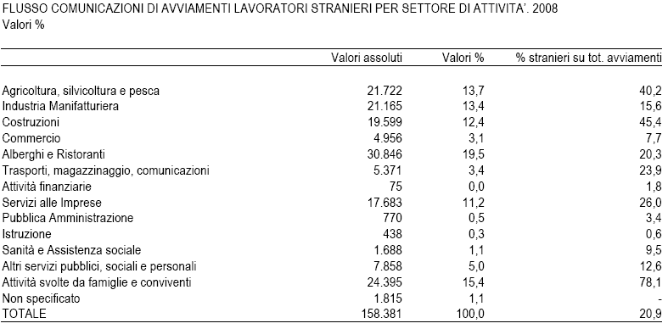

Le linee programmatiche di indirizzo

Proprio perché la crisi innescata alla fine del 2008, per quanto riguarda la maggioranza delle attività della provincia, affonda le sue radici in una situazione pregressa di ritardo in fatto di innovazione e servizi alle imprese, assumono maggior valore le linee programmatiche della pianificazione economica e sociale concepita dagli Enti negli ultimi anni e contenute nei documenti redatti in sede di concertazione quali il POR, il PISL, il PASL, il Piano per lo Sviluppo della Provincia di Arezzo.

Tutti gli strumenti di pianificazione economica degli enti locali, compreso i DPEF della Regione Toscana di questi ultimi anni, convergono nell’individuare come asset strategici per il rilancio la spinta verso l’innovazione tecnologica, il rilancio e l’aggiornamento della cultura d’impresa, la strutturazione di reti di servizi per le imprese, l’investimento nella logistica e l’annullamento del digital divide, insieme alla sostenibilità ambientale ed una seria ed approfondita politica di pari opportunità e di investimento sulle energie più giovani. La provincia ha saputo declinare sulle specificità del territorio le linee principali tracciate in sede regionale, grazie ad una metodica attività di concertazione.

Il Piano Provinciale di Sviluppo 2007-2009, analizzando il contesto, individuava in modo chiaro gli elementi di criticità.

La Provincia di Arezzo risultava al vertice fra le realtà toscane per livelli di industrializzazione, con una assoluta vocazione al manifatturiero al pari di Prato. Proprio il manifatturiero però risultava già in forte crisi, mentre settori innovativi o comunque diversi da quelli già esistenti non riuscivano ad emergere anche a causa di un processo di terziarizzazione insufficiente che, se presentava alcune novità significative, costringeva comunque le aziende bisognose di servizi ad acquistarli da altre realtà, con un deciso innalzamento dei costi; e questo in un contesto nel quale, comunque, il manifatturiero non risaltava in quanto a richiesta di servizi. In più un comparto significativo come quello agricolo, capace di far segnare un numero di imprese pari al terziario, non produceva che una parte molto bassa di ricchezza.

L’analisi Swot compiuta da Nomisma per conto della Provincia evidenziava come la vocazione produttiva labour intensive e la carenza di contenuto di servizio nei prodotti industriali rappresenti un elemento di penalizzazione che espone il contesto economico alla concorrenza low cost, mentre la posizione geografica e le risorse ambientali, culturali e paesaggistiche suggerirebbero una riconversione decisa verso il terziario. Sviluppato anche sul lato dell’innovazione e dei servizi, tale processo permetterebbe un salto di qualità anche da parte della manifattura.

Convergendo le analisi, anche le diagnosi degli strumenti di pianificazione istituzionale finivano per basarsi sugli stessi presupposti.

Il primo gruppo di priorità del PASL, rivolgendosi al sistema delle imprese, individuava la ripresa della competitività nelle seguenti linee guida:

a. Spinta all’innovazione di processo e di prodotto, consolidamento di una cultura produttiva orientata alla qualità.

b. Sostegno alla riproducibilità del tessuto aziendale, promuovendo sia la creazione di nuove unità, sia la continuità imprenditoriale di quelle esistenti (ricambio generazionale, trasferimento di proprietà).

c. Supporto all’internazionalizzazione del sistema produttivo, specie in ambito commerciale e promozionale, con marketing territoriale attuato a livello di distretto industriale.

Tali linee guida venivano declinate attraverso il potenziamento di strutture già esistenti, come il Consorzio Innovazione, e l’inaugurazione di nuove iniziative, come il Parco Tecnologico, l’Incubatore d’Impresa, il rafforzamento delle politiche distrettuali a livello di marketing, un rilancio del capoluogo nel campo del terziario, interventi sulla rete infrastrutturale, il completamento delle reti tecnologiche, lo sviluppo dei servizi di amministrazione elettronica, l’implementazione e la realizzazione di un progetto integrato su formazione e orientamento.

A livello operativo, i 27 PIR assicuravano l’espletamento in forma progettuale delle priorità del PASL attraverso il coinvolgimento degli Enti, delle parti sociali e degli operatori economici, di strumenti come Istituzione Distretti Industriali.

Anche l’ultimo DPEF della Regione Toscana assicurava la continuità e il proseguimento dei PIR già varati, a conferma della scelta di puntare sull’innovazione e sulla conoscenza come asset con cui riportare l’economia provinciale in uno stato di maggiore competitività nel contesto post-crisi.

L’adattamento delle politiche regionali alla realtà provinciale ha trovato un interessante passo anche nelle dichiarazioni contenute nel Documento di partecipazione territoriale della Provincia di Arezzo per la redazione del Programma Operativo Regionale che, glossandone le Assi, focalizzava l’attenzione sulla necessità di agire con lo scopo di inserire nella realtà economica globale anche i contesti rurali della provincia, implementando la vocazione urbana di uno strumento come appunto il POR. (Provincia di Arezzo – Attività economiche e commercio, Documento di partecipazione territoriale della Provincia di Arezzo).

I dati dell’osservatorio regionale del mercato del lavoro per singoli settori più
significativi

MECCANICA ED ELETTRONICA
In ambito provinciale il comparto meccanica ed elettronica ha rappresentato una felice eccezione: elettronica-mezzi di trasporto e meccanica hanno fatto segnare incrementi della produzione rispettivamente del 7.4% e del 6.1%, con crescita tanto della domanda interna quanto di quella estera (Camera di Commercio Arezzo, L’economia aretina nel Secondo Semestre 2008, cura dell’Ufficio Studi della Camera di Commercio di Arezzo, pag. 6). In particolare le esportazioni sono cresciute del 10.5% nei primi nove mesi del 2008, seguendo la tendenza positiva degli ultimi trimestri. Il comparto, comprendente la produzione di prodotti in metallo, macchinari meccanici ed elettrici, apparecchiature e mezzi di trasporto, si segnala in particolare per l’incremento dei macchinari elettrici (+18.6%) e quelli meccanici (+12%) (Camera di Commercio Arezzo, L’economia aretina nel Secondo Semestre 2008, cura dell’Ufficio Studi della Camera di Commercio di Arezzo, pp. 8-9).
I dati sulla Cassa Integrazione rappresentano un indicatore significativo dell’entità della crisi e dello stato dell’industria, ma sono fuorvianti nel caso del comparto in questione. Su un totale di 1.5 milioni di ore di integrazione salariale per l’anno 2008, quelle del settore meccanico sono state 351143, di cui 185801 di interventi straordinari. Si tratta del settore che ha avuto il maggior numero di ore di integrazione, trattandosi però di tutta evidenza di un dato aggregato comprendente il comparto orafo, la cui parabola segue una direzione completamente diversa rispetto al settore meccanico propriamente detto (Camera di Commercio Arezzo, L’economia aretina nel Secondo Semestre 2008, cura dell’Ufficio Studi della Camera di Commercio di Arezzo, pp. 9-10, Fonte Inps).
Il numero delle imprese meccaniche risulta in aumento a 12 mesi di distanza, confrontando il dato del settembre 2007 (1198 imprese) con quello dello stesso mese del 2008 (1243), per un incremento del 3.8%. Particolarmente significativo l’aumento delle imprese che non producono macchine, aumentate del 6.3% passando da 620 a 659. In leggero aumento il numero delle imprese produttrici di macchine ed apparecchi meccanici (da 259 a 267, +3.1%), assolutamente stabili le imprese produttrici di macchine e apparecchi elettronici (131). (Camera di Commercio Arezzo, L’economia aretina nel Secondo Semestre 2008, cura dell’Ufficio Studi della Camera di Commercio di Arezzo, p. 15).
Se disaggreghiamo i dati di meccanica ed elettronica, il quadro ottenuto presenta delle contraddittorietà.
Nel settore meccanico la produzione è cresciuta, come detto, del 6.1% fra gennaio e settembre, ed il fatturato del 3.3%. Gli ordini sono diminuiti lievemente sul mercato nazionale (-0.2%) ma sono aumentati significativamente dall’estero (+9%). Negli ultimi due trimestri del 2008 l’occupazione ha segnato invece una flessione (-0.6% nel primo trimestre, -0.2% nel secondo).
Il comparto elettronica e mezzi di trasporto ha invece solo segni positivi nei primi nove mesi del 2008, alcuni dei quali particolarmente accentuati. All’aumento del 7.4% della produttività fa seguito un analogo 7.2% del fatturato. Al contrario del meccanico, sono cresciuti vigorosamente anche gli ordini, sia sul mercato nazionale (+7.4%) che dall’estero (+6.6%). In lieve crescita anche l’occupazione (+0.2% nel secondo trimestre, +0.6% nel terzo). (Camera di Commercio Arezzo, L’economia aretina nel Secondo Semestre 2008, cura dell’Ufficio Studi della Camera di Commercio di Arezzo, pp. 22-23).

OREFICERIA
Nel difficile contesto della attuale crisi economica, la provincia di Arezzo si segnala per flessioni gravi ma contenute rispetto alla altre province della Toscana. Nel secondo semestre del 2008 il calo del 3% della produzione, se maggiore del 2.2% fatto segnare a livello regionale, rappresentava comunque la terza performance dopo Livorno e Grosseto.

In ambito provinciale il comparto oreficeria rappresenta tradizionalmente un settore trainante e come per altri distretti nazionali emerge l’esigenza primaria, a livello di produzione, di riconvertirla sul lato qualitativo, tenendo conto però della ridotta dimensione dell’azienda orafa tipica, operando un incrocio fra innovazione e tecnologie e tradizione.

Da un’inchiesta condotta a crisi di settore già avanzata si riportano i riportano di seguito alcuni estratti della percezione che gli attori/imprenditori aretini del settore, raccolte nell’ambito di una ricerca risalente al 2006, condotta sui tre distretti orafi più significativi del territorio nazionale.

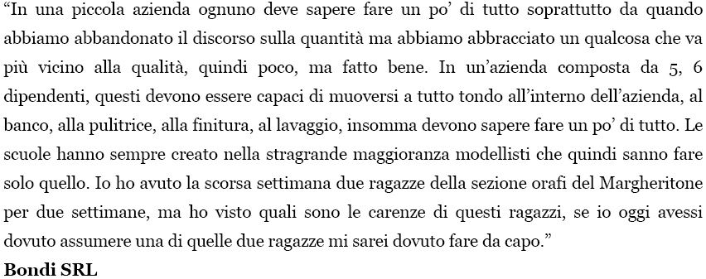

Pare quindi avanzare la richiesta di un artigianato che incroci l’innovazione con la tradizione in modo estremo e sperimentale:

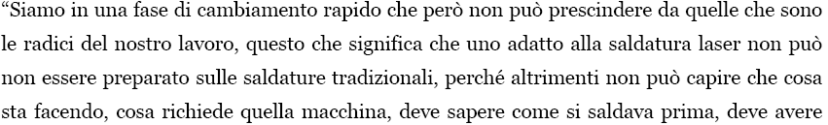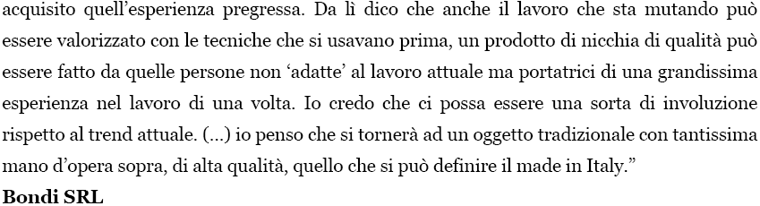

E ancora:

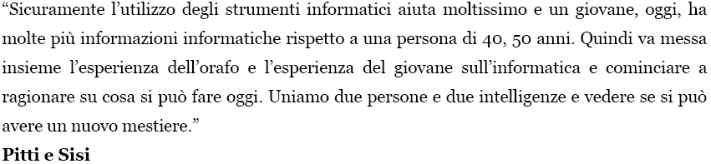

In effetti il problema delle competenze nelle fasi di produzione viene, talvolta da parte degli imprenditori stessi, riportato ad un problema di fondo riguardante la formazione dell’imprenditore stesso e una carenza di cultura imprenditoriale.

Tale aspetto emerge anche nel momento in cui si richiede in una sola figura professionale un insieme di competenze capaci di coprire tutto il ciclo produttivo, secondo una logica e un’esigenza tipica della microimpresa, ma che allo stesso tempo abbia un grado di specializzazione tale da possedere in ogni fase le tecniche tradizionali e quelle tecnologicamente avanzate.

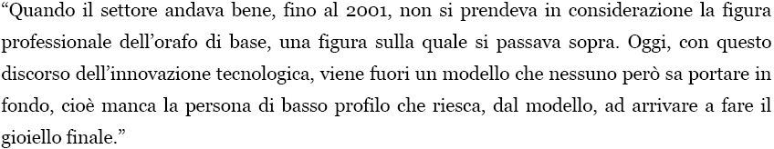

Difficilmente una “persona di basso profilo” può arrivare a fare il gioiello finale partendo dal modello. E’ complesso riuscire a capire fino a che punto almeno una parte del ceto imprenditoriale abbia reale consapevolezza delle difficoltà di possedere competenze approfondite ma allo stesso tempo “espanse” sulle diverse fasi e, naturalmente, molto aggiornate ed innovative.

La chiarificazione dell’equivoco fra “competenze” e conoscenze, con la conseguente consapevolezza del valore e del ruolo delle seconde, è un presupposto di primaria importanza.

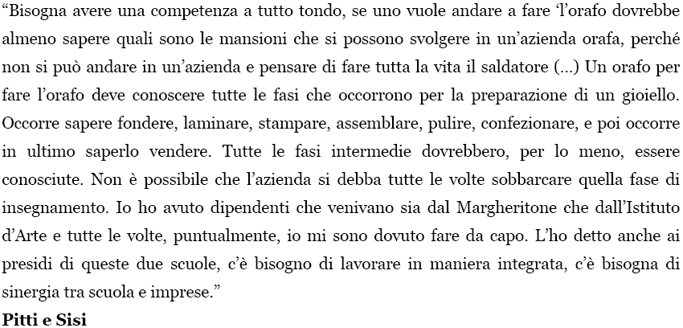

Talvolta però, data anche la dimensione aziendale, le competenze e le conoscenze richieste ai dipendenti si incrociano e si sovrappongono con quelle che mancano agli imprenditori.



Qualcuno ha percezione di quanto competenze e figure nuove possano dare alle aziende in termini di innovazione e rilancio:

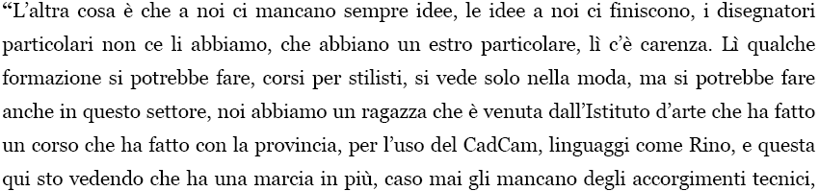

Il rapporto con nuove conoscenze, innovazione di prodotto e ristrutturazione delle fasi di produzione è un nodo fondamentale, che, nel momento in cui viene sciolto positivamente, porta a benefici di primaria importanza.

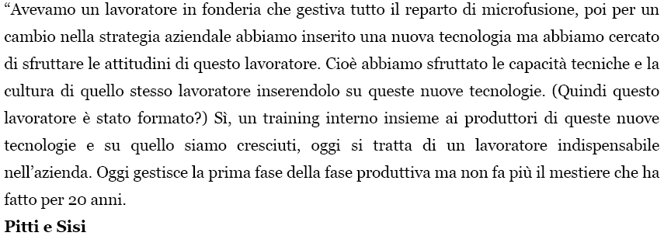

In altri casi però, la risoluzione del problema rimane complessa:

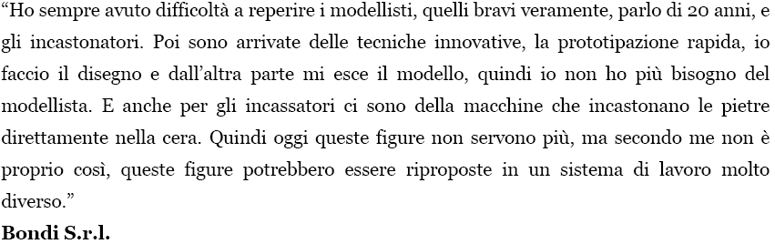

La dimensione dell’azienda, il grado di innovazione sia tecnologica che di prodotto e di gestione, rappresentano le variabili principali in base alle quali viene considerata la necessità di competenze e la loro collocazione.

Di conseguenza il rapporto tra formazione e aziende risulta problematico. Come abbiamo visto, l’imprenditore talvolta si rivolge in primo luogo al sistema scolastico per avere figure professionali idonee, talaltra vede nella formazione professionale una sorta di scorciatoia, per evitare che l’azienda stessa non impieghi tempo prezioso per fare formazione; in altri casi ancora viene riconosciuto il contributo della formazione esterna come portatrice di competenze nuove in un ambiente che ne ha grande necessità. In alcuni casi si esprime estrema cautela, vedendo nella formazione una sorta di complemento non sempre necessario:

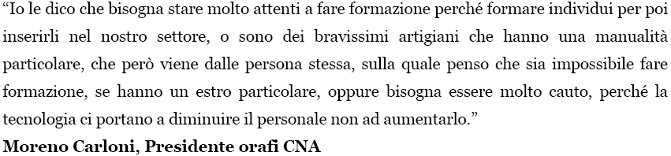

Uscendo dalle fasi della produzione, è importante rilevare come si sia fatta strada nel corso della crisi di settore la consapevolezza nella necessità dei servizi, e l’importanza strategica di come ristrutturare almeno il comparto commerciale con l’immissione di figure nuove e più qualificate.

Questo comporta una revisione delle politiche commerciali: alla competitività sui prezzi si sta sostituendo la consapevolezza di competere sulla qualità del prodotto e sul valore aggiunto.

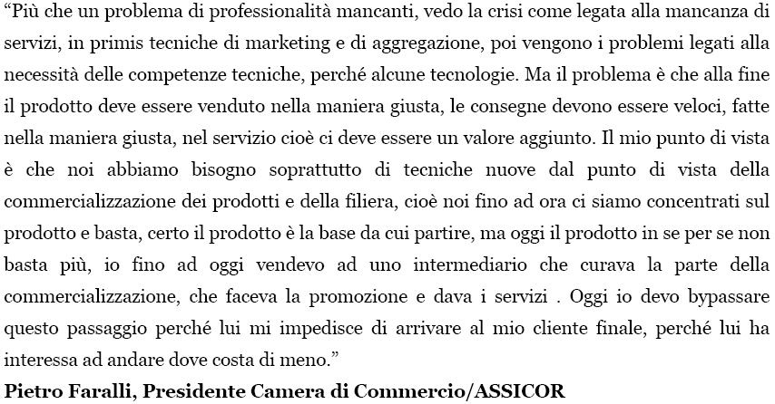

Di conseguenza, la consapevolezza di figure professionali capaci di commercializzare il prodotto in modo nuovo si sta facendo strada, con competenze tali da saper inserire l’azienda sui nuovi mercati con prodotti nuovi. L’approccio però è spesso quello della ricerca di una figura con particolari competenze da inserire in azienda anziché quello di usufruire di un servizio.

Spunti di riflessione, ipotesi e strategie d’implementazione
Dai dati raccolti su base statistica, dai report d’incontri con i soggetti Istituzionali, da colloqui in loco per richieste di informazioni, da informazioni ricevute (telefono, e-mail, sito internet); da contatti con aziende per la formazione a catalogo e l’ apprendistato è ragionevole concludere che il contesto industriale della provincia di Arezzo, basato su comparti tradizionali, soffre in questa particolare congiuntura di debolezze strutturali che comportano una forte perdita di competitività sul mercato estero dovuta alla scarsa capacità di innovazione di prodotto, legato a sua volta ad una carenza di visione e di individuazione degli elementi fondanti del mercato. In definitiva, l’incapacità di comprendere le nuove tendenze, connotate da una sempre più accentuata personalizzazione della domanda, si ripercuote a cascata su tutte le aree dell’azienda, dalla progettazione alla produzione, che denunciano una limitata propensione alla flessibilità nel variare la propria offerta di prodotto.
Tutto questo si aggiunge ai problemi dovuti alla congiuntura, quali un drastico ridimensionamento della domanda, le difficoltà di liquidità e di accesso al credito, l’instabilità e l’aumento del prezzo delle materie prime, la concorrenza di altre realtà produttive a livello globale, rendendo urgente l’avvio di un processo di ristrutturazione che permetta ai distretti industriali aretini di ri-orientare la propria mission e conquistare nuove quote di mercato nel momento in cui i fattori della crisi cominceranno ad incidere in misura più limitata. Questa visione incrocia coerentemente le politiche regionali basate su un forte impulso all’innovazione tecnologica e all’esaltazione delle eccellenze che possono costituire un elemento di partenza importante ma solo nella misura in cui tali presupposti trovassero una declinazione adeguata sul piano del lavoro e del vissuto aziendale.
Le stesse politiche regionali che cercano di sollecitare ricerca ed innovazione come motore per la riconversione industriale delle realtà economiche toscane, abbinano necessariamente tale esigenza alla promozione del ruolo di giovani e donne nel processo produttivo ed, in generale, all’integrazione di target tradizionalmente svantaggiati (giovani, donne e migranti).In questo quadro, la formazione professionalizzante costituisce un passaggio essenziale, in grado di assumere una funzione strategica laddove riesca a suscitare capacità di innovazione a partire dal basso (effetto bottom-up), in complementarietà con l’analogo processo che le politiche regionali cercano di suscitare a livello di direzione aziendale e di servizi alle imprese.
Da quanto sopra delineato sono state tracciati, per gli anni 2010/2011/2012, alcuni orientamenti per progettare un’ offerta formativa orientata a diversi target d’utenza.

1) soggetti a rischio d’inclusione sociale (giovani, donne, migranti, disoccupati)
Per promuovere le competenze di base emerge la necessità di continuare a promuovere e sviluppare :
- interventi di alfabetizzazione informatica e linguistica
- interventi volti allo sviluppo di professionalità nell’ambito dei servizi di cura alla persona ( qualifica per Assistenza di Base)
- interventi volti a rimuovere le cause di contesto (socio economiche e culturali) all’origine della dispersione scolastica
- promuovere azioni di sostegno per studenti a rischio di abbandono
- interventi volti all’acquisizione di qualifiche di livello II EQF ( qualifica di Addetta alle cure estetiche; qualifica di impiantista termofluidico)
2) soggetti inseriti in contesti produttivi e/o professionali
- piani di sviluppo personalizzati
- sviluppo verticale/approfondimento di competenze professionali in ambiti specifici come il risparmio energetico, le energie rinnovabili, la gestione amministrativa del personale, l’ analisi ed il controllo di gestione, la progettazione grafica.
In dettaglio dovranno essere sviluppati le seguenti aree di attività:
- formazione finanziata e riconosciuta a catalogo nei settori: tecnologico, servizi alla persona, linguistico, corsi dovuti per legge;
- progettazione e realizzazione di attività formative a bando corsi (POR ed IFTS)
- progettazione e realizzazione di percorsi di orientamento scolastico, universitario ed orientamento al lavoro.

DATA COMPILAZIONE:  25/02/2012 | FIRMA DEL RILEVATORE:

Per approvazione
La direzione

I dati seguenti sono contenuti in Incontro Tarsk Force regionale sui temi della crisi economica, La provincia di Arezzo e la crisi economico occupazionale, Arezzo 2009, pp. 1-2.
Camera di Commercio Arezzo, L’economia aretina nel Secondo Semestre 2008, cura dell’Ufficio Studi della Camera di Commercio di Arezzo, pp. 5-6.
ibid.
ibid., pp.13-14.
ibid., pp. 24.
ibid., p. 28.
ibid., pp 32-33.
Regione Toscana, Direzione Generale Politiche formative, beni e attività culturali, Settore Lavoro, Dati occupazionali dei servizi per l’impiego, anno 2008, pp. 21-24.
ibid., p. 8.
ibid., p. 12.
ibid., pp 10-11.
ibid., pp.11-13.
ibid., pp. 13-15.
Per questi ed i successivi dati sono stati richieste query al database dell’Osservatorio Regionale del Mercato del Lavoro, su http://web.rete.toscana.it/orml/index.jsp .
Regione Toscana, Direzione Generale Politiche formative, beni e attività culturali, Settore Lavoro, Dati occupazionali dei servizi per l’impiego, cit. pp. 17-18.
Piano Provinciale di Sviluppo – Provincia di Arezzo 2007-2009. Testo approvato dal consiglio provinciale del 24 gennaio 2008, pp. 6-7.
Ibid., pp. 8-9.
Patto per lo Sviluppo Locale della Provincia di Arezzo, pp. 17 e sgg.
Provincia di Arezzo – Attività economiche e commercio, Documento di partecipazione territoriale della Provincia di Arezzo.
Sostenere i distretti orafi: strategie partecipative per un settore in crisi. Report di ricerca, luglio 2006, Tolomeo Studi e ricerche, 2006.

